**LAPORAN PRAKTIKUM KE-3**

**PENGENALAN VARIABLE, TIPE DATA, OPERATOR DAN METODE INPUT DI JAVA**



**OLEH:**

**NAMA : DISKA VILA KUSUMA**

**NIM : E31201886**

**SEMESTER : 1 (GANJIL)**

**PROGRAM STUDI MANAJEMEN INFORMATIKA**

**JURUSAN TEKNOLOGI INFORMASI**

**POLITEKNIK NEGERI JEMBER**

**2020**

1. **DASAR TEORI**
2. Variabel adalah sesuatu yang memiliki variasi nilai, berbeda-beda dalam bahasa pemrograman disebut juga simbol yang mewakili nilai tertentu, variabel yang dikenal di sub program disebut variabel lokal, sedangkan yang di kenal secara umum dalam satu program disebut variabel global. Lebih singkatnya, variabel itu sebagai tempat menyimpan nilai sementara.
3. Tipe Data adalah klasifikasi data yang mengenalkan kompilator atau penerjemah bagaimana programmer bermaksud untuk menggunakan data. Lebih singkatnya tipe data adalah jenis data yang tersimpan di dalam variabel.
4. Konstanta merupakan identifier yang berisi data yang sudah ditentukan dan pasti, tidak akan dapat berubah (permanent) di dalam program. Lebih singkatnya konstanta adalah sebuah tempat atau container dari suatu nilai.

Sesuai dengan namanya, nilai dari konstanta bersifat tetap dan tidak bisa diubah selama program berjalan, maka itulah yang menjadi pembeda dari konstanta dengan variabel.

1. Java menyediakan banyak set operator untuk memanipulasi variable. Kita bisa membagi semua operator Java ke dalam beberapa kelompok berikut :

-Arithmetic Operators (Operator Aritmatika).

-Relational Operators (Operator Relasional).

-Bitwise Operators.

-Logical Operators (Operator Logikal).

-Assignment Operators (Operator Penugasan).

-Misc Operators (Operator bermacam-macam dll).

1. Metode Input adalah metode nilai yang kita masukkan ke program.

Tiga macam metode input pada pemrograman Java:

1. System.in, berguna untuk menangai pembacaan **input** user dari keyboard (standar **input**).

2. System.out, berguna untuk mengirimkan keluaran (output) ke layar (standar output), biasanya dikombinasikan dengan **metode** println().

3. System.err, digunakan untuk mengirimkan pesan kesalahan.

1. **HASIL UJI COBA PRAKTIKUM**

*\*Hasil Praktikum 1 :*

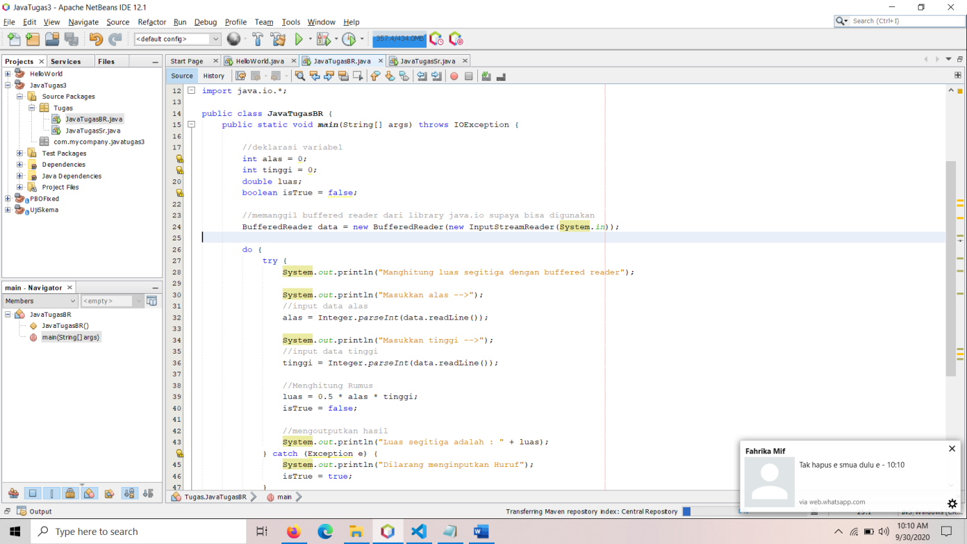

Output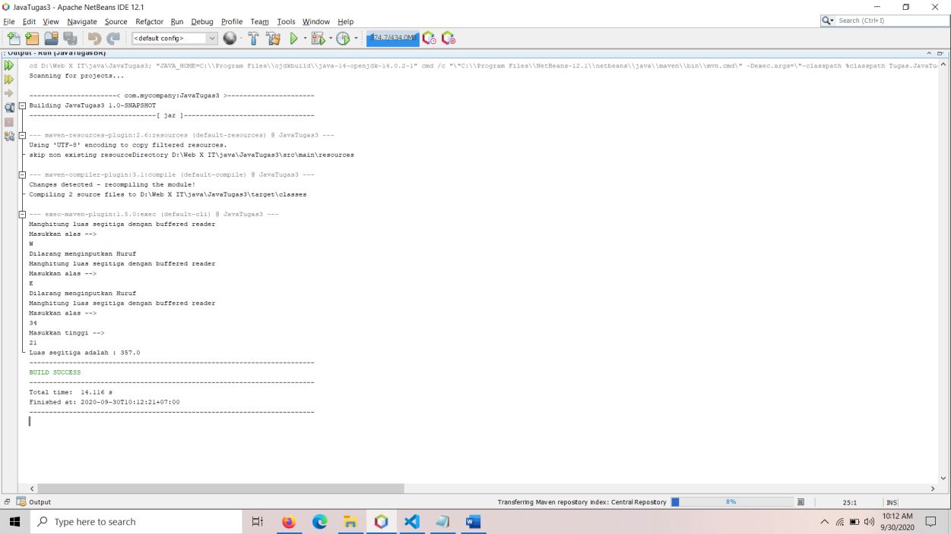

*\*Hasil Praktikum 2 :*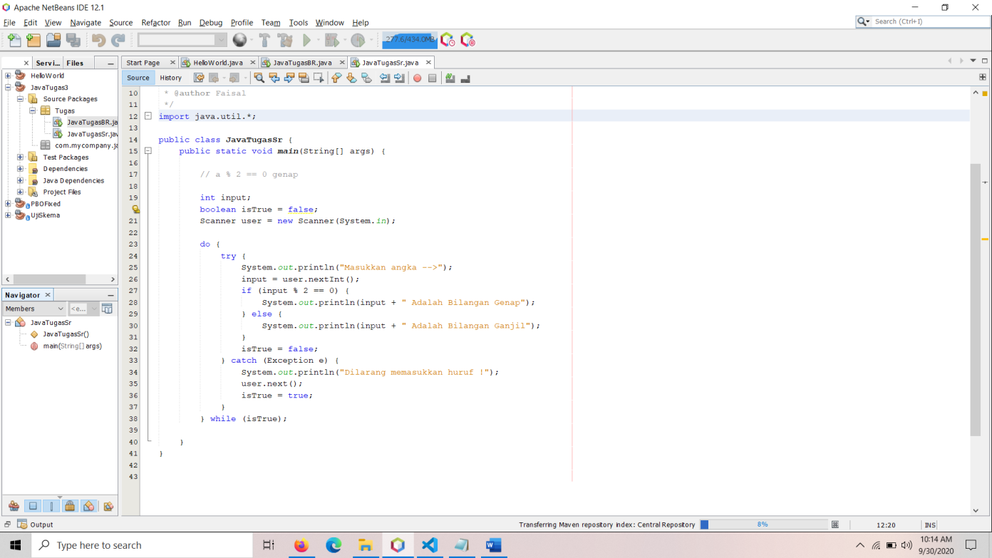

Output :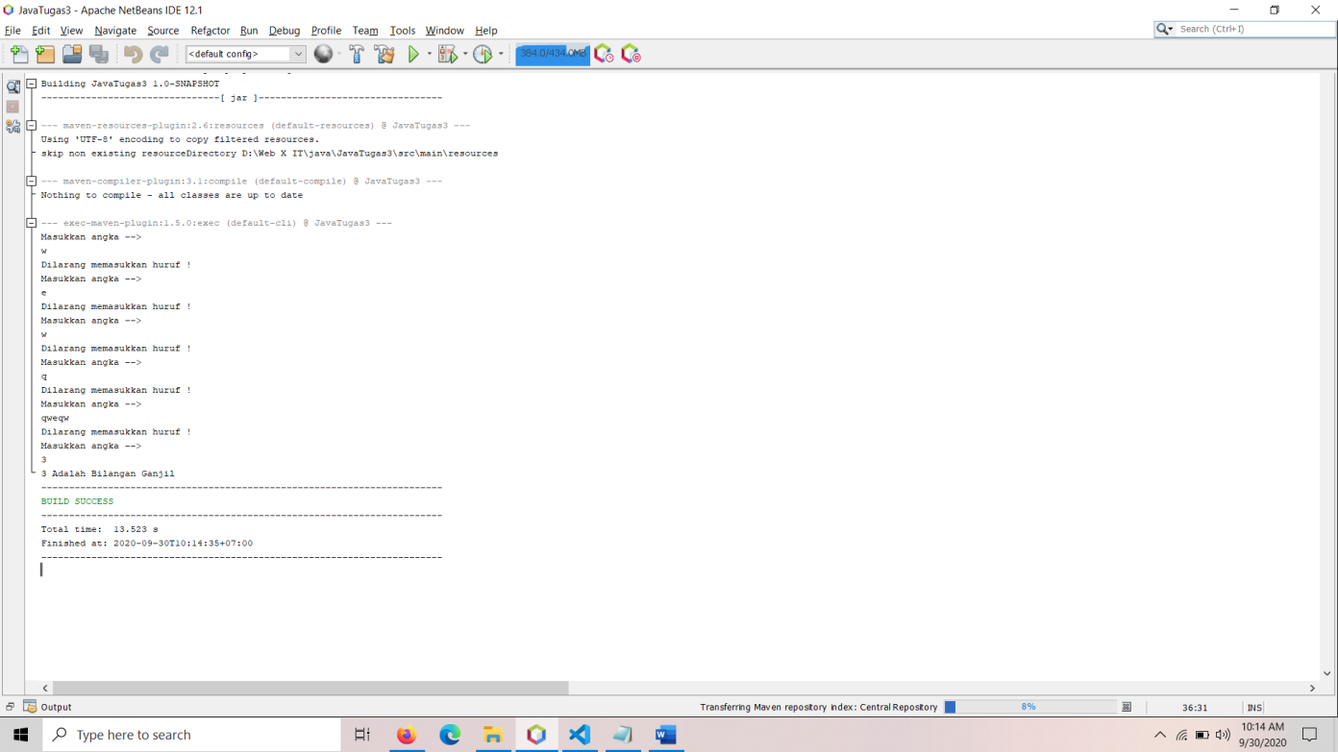

1. **TUGAS**

Praktikum Scanner :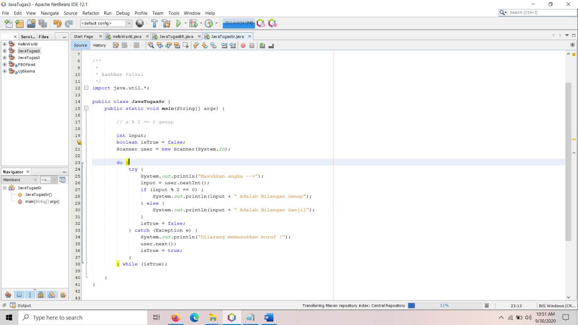

Praktikum Bufferedrenderer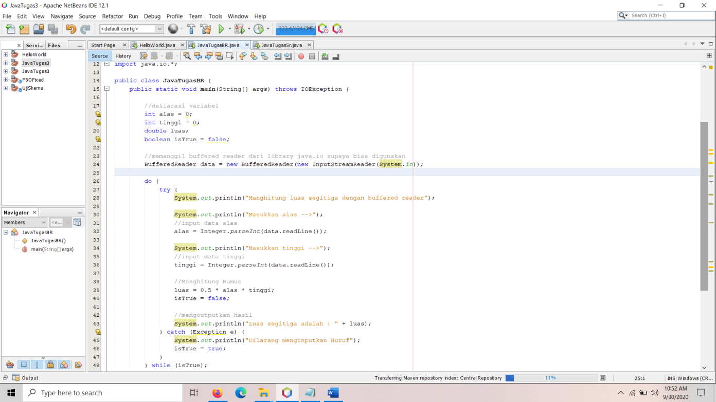

1. **ANALISA DAN KESIMPULAN**

*ANALISA:*

import java.io.*;

public class JavaTugasBR {

public static void main(String[] args) throws IOException {

int alas = 0;

int tinggi = 0;

double luas;

BufferedReader data = new BufferedReader(new InputStreamReader(System.in));

System.out.println("Manghitungluassegitigadengan buffered reader");

System.out.println("Masukkan alas -->");

//input data alas

alas = Integer.parseInt(data.readLine());

System.out.println("Masukkan tinggi -->");

//input data tinggi

tinggi = Integer.parseInt(data.readLine());

//MenghitungRumus

luas = 0.5 * alas * tinggi;

//mengoutputkanhasil

System.out.println("Luas segitiga adalah : " + luas);

}

}

*KESIMPULAN:*

*Penggunaan Java Application ini haruslah sangat berhati-hati karena ketika salah sedikit meskipun dalam penggunaan huruf kecil, huruf besar, ataupun tanda baca maka itu sudah failed.*

1. **SUMBER MATERI YANG DIAMBIL**
2. <http://www.kitainformatika.com/2014/03/tiga-macam-metode-input-keyboard-pada.html>
3. <http://programmergalaulagi.blogspot.com/2015/12/operator-pada-java-basic-operators-belajar-java-netbeans.html>
4. <https://www.petanikode.com/java-variabel-dan-tipe-data/>